Федеральное государственное образовательное бюджетное

учреждение высшего образования

**«Финансовый университет при Правительстве Российской Федерации»**

**(Финансовый университет)**

Колледж информатики и программирования

|  |  |
| --- | --- |
| Специальность | 10.02.05 Обеспечение информационной безопасности автоматизированных систем |

**ОТЧЕТ**

**ПО УЧЕБНОЙ ПРАКТИКЕ**

|  |  |
| --- | --- |
| Профессиональный модуль | ПМ.04 Выполнение работ по одной или нескольким профессиям рабочих, должностям служащих  *(наименование профессионального модуля)* |

|  |  |
| --- | --- |
| Тема | *«Управление учетными записями пользователей»* |

|  |
| --- |
| Выполнил:  обучающийся учебной группы: 2ОИБАС-1322 |
| Горбунов И.В |
| *(И.О. Фамилия)* |

|  |
| --- |
| Проверил:  руководитель практики от колледжа: |
| Сибирев И.В |
| *(И.О. Фамилия)* |

Москва

2024

1. «Учетные записи в системе Windows 11»

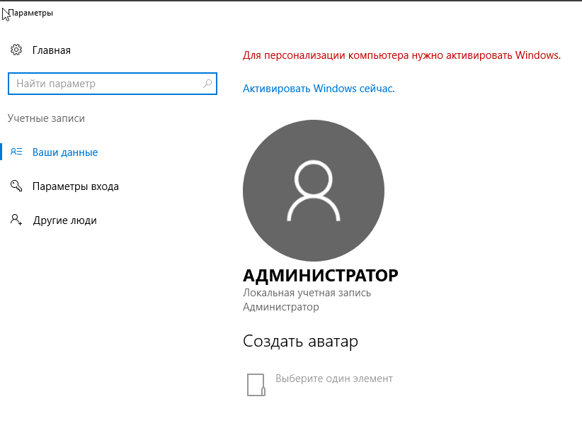

1. **«Ввод новой учетной записи»**

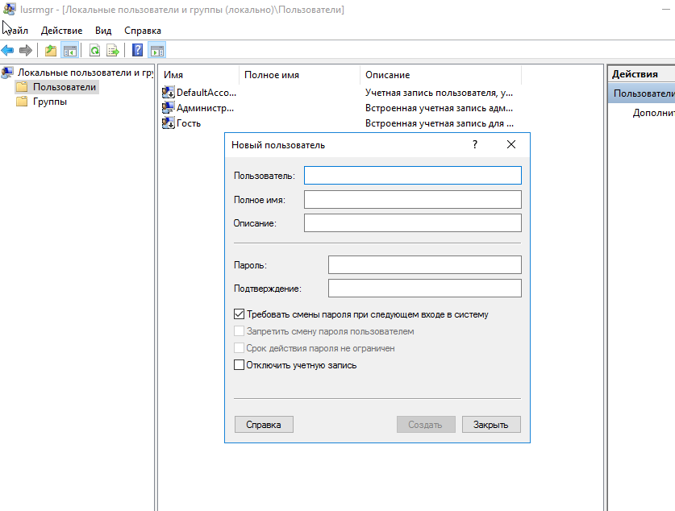

1. «Новая учетная запись в списке»

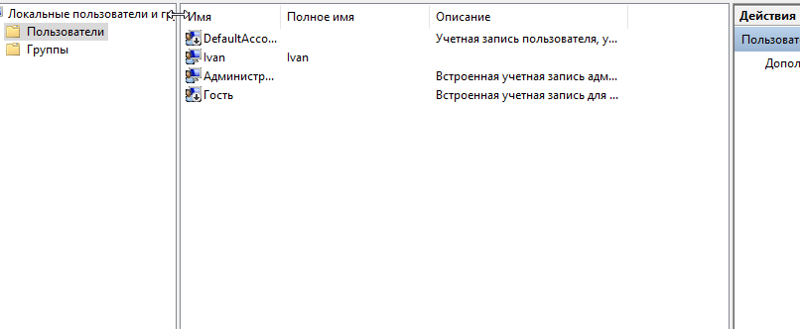

1. «Изменения учетной записи»

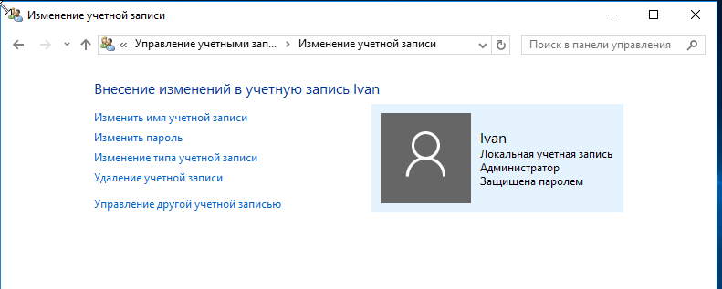

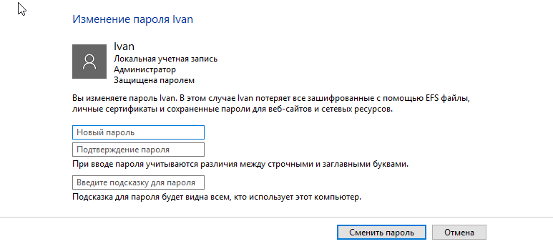

1. «Персонализация компьютера»

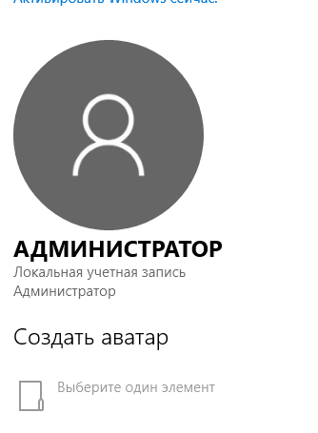

1. «Родительский контроль»

Здесь он включает: ограничение нахождения ребенка в компьютере, ограничение различных сайтов и т.д

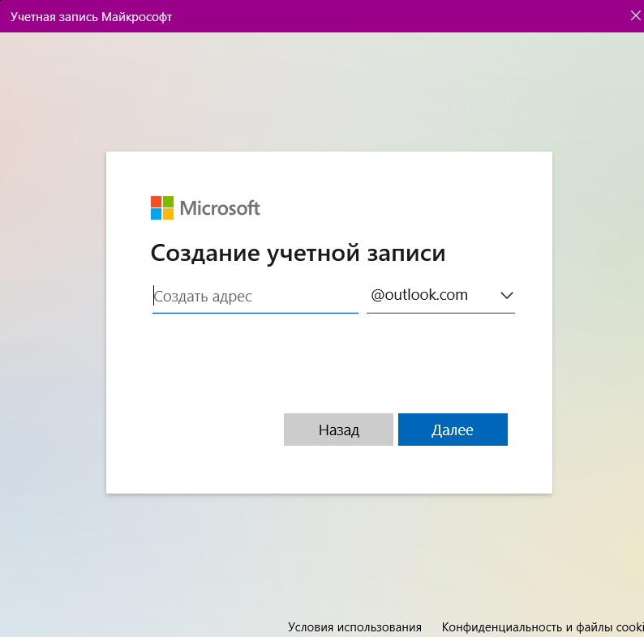

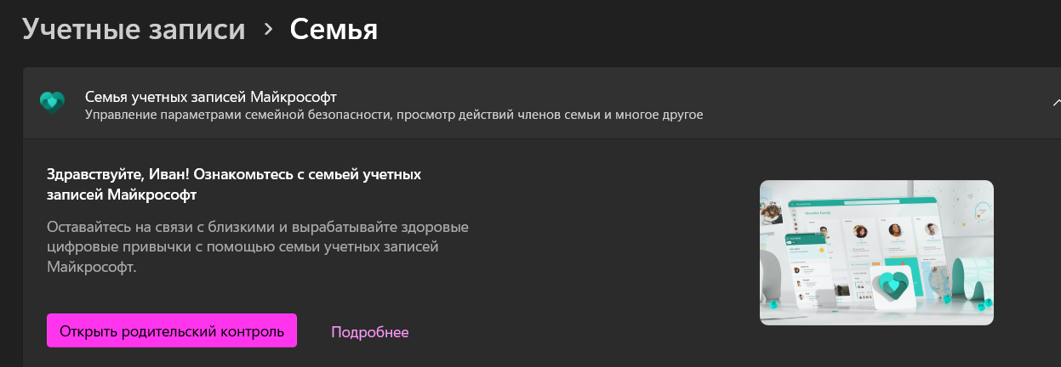

1. «Настройка ограничений доступа к приложениям»

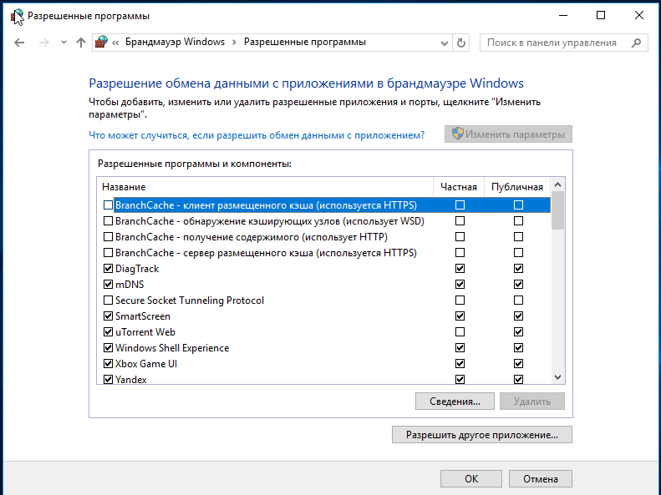

1. **«Настройка прав доступа к файлам и ограничение прав пользователей»**

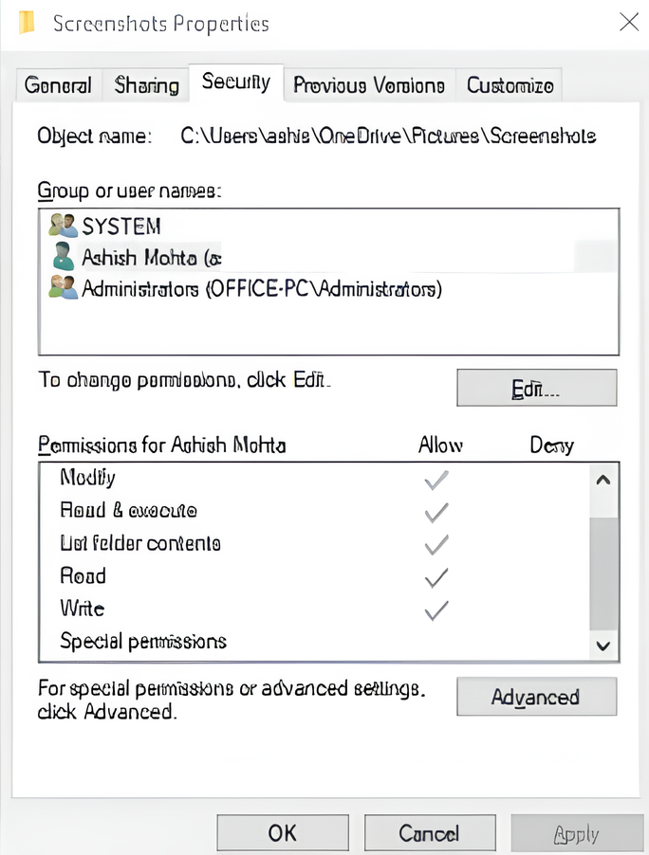

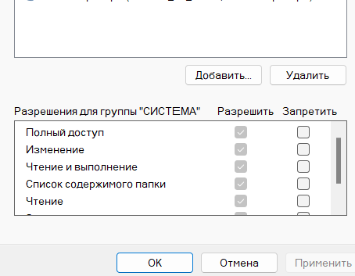

1. «Настройка параметров общего доступа»

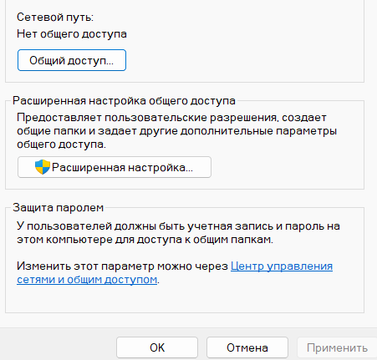

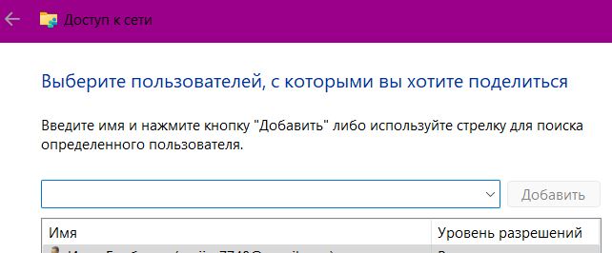

***Часть вторая***

1. «Создание общего ресурса на файловом сервере»

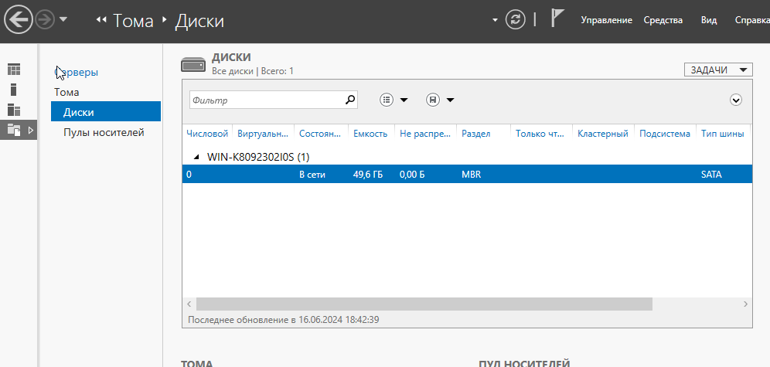

1. «Создание подразделения, пользователя и группы в Active Directory Windows Server »

Сначала установим компоненты

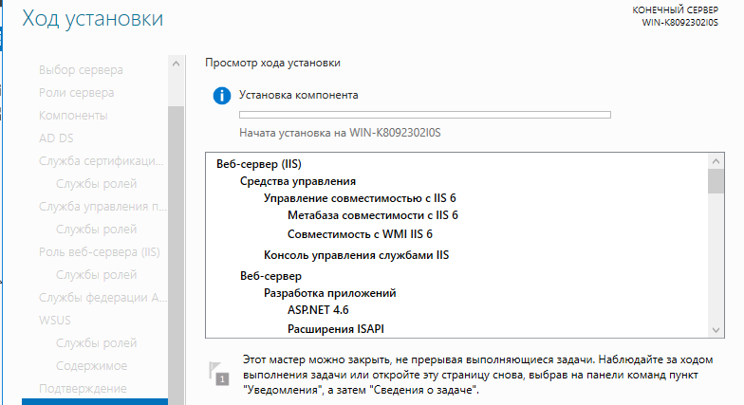

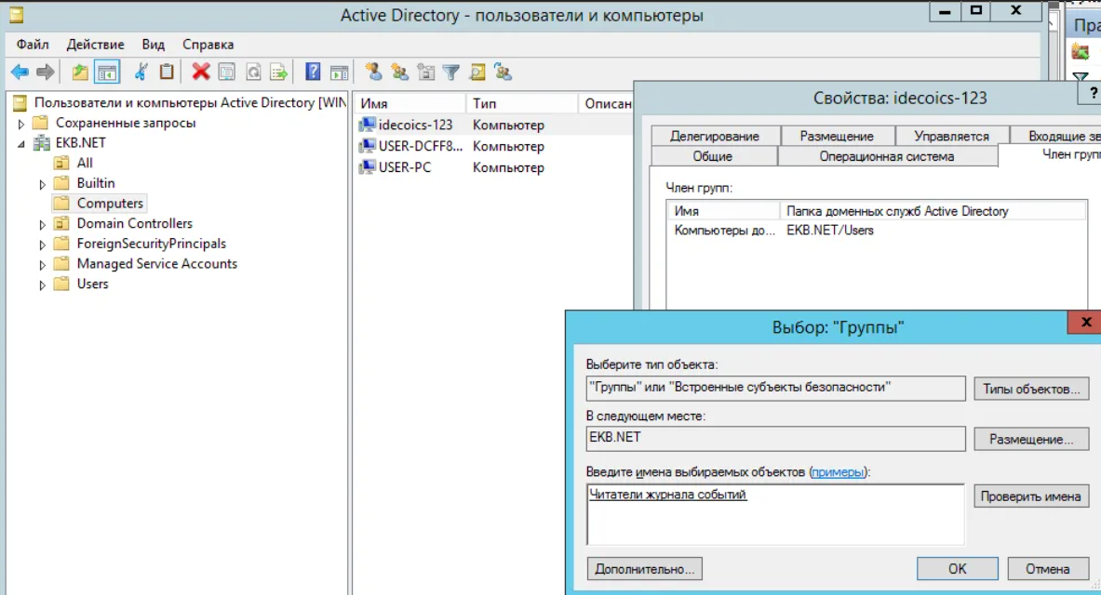

1. «Создание и конфигурирование групповой политики Windows Server 2016»

